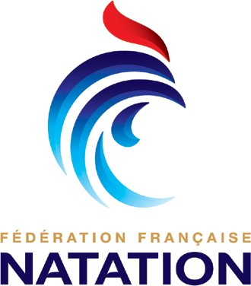

NAUTIQUE ENTENTE CHALONNAISE
NATATION SPORTIVE - WATER POLO NATATION SYNCHRONISEE - PLONGEON CLUB AFFILIE FFN sous le N° 23105100204 SIRET N° 380 387 696 000 12
APE N° 9312 Z

DEMANDE D'ADHESION 2023/2024

NOM : Prénom : F 🖵 H 🖵

Date & Lieu de naissance :

Demande mon adhésion de membre à la NAUTIQUE ENTENTE CHALONNAISE Responsable(s) légal (aux) si mineur :
🖵 Père 🖵 Mère 🖵 Tuteur (NOM)

Je m'engage à :

- Acquitter la cotisation annuelle non remboursable (valable du 16 septembre au 15 septembre de l'année suivante).
- Respecter la réglementation intérieure du club et les installations de la piscine, obligation dont je déclare avoir pris connaissance à la lecture du règlement intérieur (disponible sur le site du club), faute de quoi mon exclusion temporaire ou définitive de la N.E.C. pourrait être prononcée sans que je puisse prétendre à un remboursement quelconque sur le montant de la cotisation que j'ai versée.
- Dans la mesure du possible, en fonction de mes disponibilités, à donner un peu de mon temps au club.

DROITS A L'IMAGE

🖵 J’autorise, 🖵 Je n’autorise pas

Le club à utiliser l’image de l’adhérent sur le site internet ou tout document du club ainsi que pour des articles de presse.

Bon pour autorisation des parents ou licencié majeur.

Fait à : le : / / 202

SIGNATURE :

Association Loi 1901 – Agrément Jeunesse et sport n° 93M6 ou 13477 du 8 juin 1949
Fondée le 8 Mars 1949 - Siège social : 43 Boulevard Justin Grandthille – 51000 Châlons en Champagne TEL : 03 26 65 73 23 E-mail natation.nec@wanadoo.fr – Banque : Crédit Agricole – 204 160 08 000

